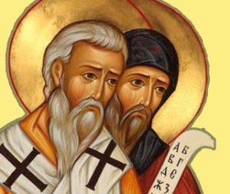
Godina II / Broj 32 (48), 23. KOLOVOZA 2026.
Martina Divalta 71, 31 000 Osijek, tel. 031/505-830

ŠTO GOVORE LJUDI, TKO JE SIN ČOVJEČJI? (MT 16,13)

Krist želi podvući crtu pod svoje dosadašnje javno djelovanje, želi napraviti „bilancu“ svega napravljenog. I to čini pomoću dvaju pitanja. Prvo je pitanje pomalo neutralno, rekli bismo sociološko. Kao da vrši anketu koja će pokazati činjenično stanje. Odgovori koje doznaje nikoga posebno ne obvezuju. To pitanje posve je u funkciji drugoga, puno važnijega pitanja, onoga koje Isus upućuje svojim učenicima, a danas i svima nama: „A VI, ŠTO VI KAŽETE, TKO SAM JA?“ Petar bez oklijevanja, s mnogo pouzdanja ispovijeda svoju vjeru i vjeru cijele zajednice. TI SI KRIST-POMAZANIK, SIN BOGA ŽIVOGA! Petar zbog te ispovijesti biva proglašen blaženim i Stijenom na kojoj će Krist sagraditi svoju Crkvu. Petar će biti na čelu te građevine, a Gospodin će mu povjeriti osobno poslanje, kao prvom Papi i svima sljedećima poslije njega. Petar identificira Krista – Krist identificira Petra. Ovdje je na djelu uzajamno povjerenje, čovjeka u Boga i Boga u čovjeka. A Crkva je središte tog povjerenja. Prozvavši Petra Stijenom, Isus time ne želi naglasiti ni nepokolebljivost Petrova karaktera ili snagu njegove osobne vjere, već da će ga On učiniti Stijenom, čvrstim uporištem svoje Crkve u nesigurnosti ovog svijeta. Kršćanin je čovjek koji sebe razumije polazeći od Krista i njegova djelovanja. Kršćanin se stoga treba naći u Petrovoj vjeroispovijesti. Naše je poslanje drugima otvarati vrata neba, a ne da ih svojim počesto nevjerodostojnim kršćanskim životom zatvaramo. Po krštenju i drugim primljenim sakramentima dobili smo manje ključeve koji mogu otključati ili zaključati pristup drugih ljudi Bogu. Jesmo li toga dovoljno svjesni?
župnik Ante Šiško

MISNA ČITANJA ZA 21. NEDJELJU KROZ GODINU, 23. KOLOVOZA 2026.
8 PROSINCA 2025.

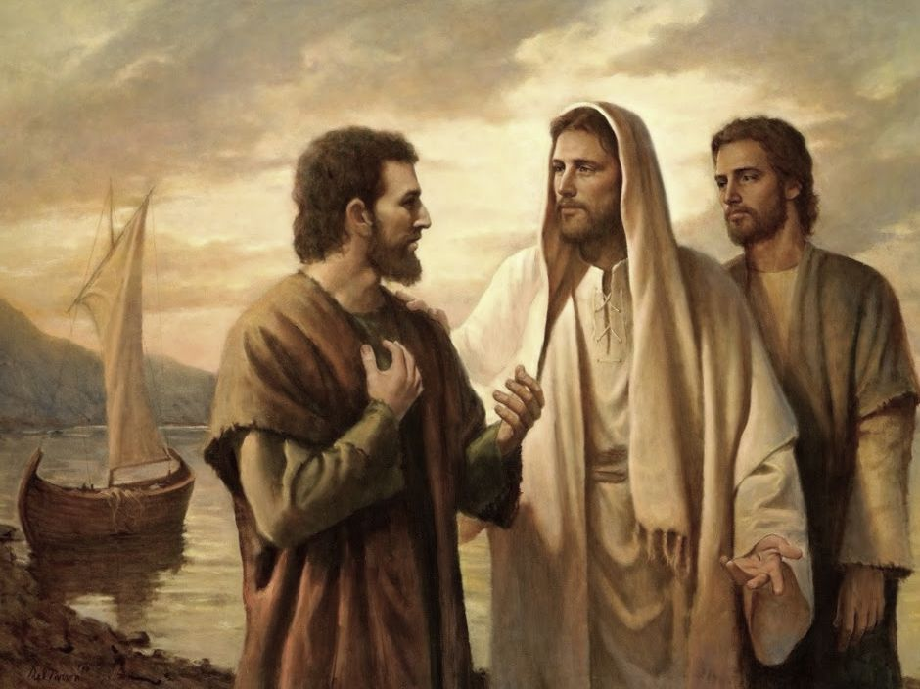
PRVO ČITANJE (IZ 22,19-23)

METNUT ĆU MU NA PLEĆA KLJUČ OD KUĆE DAVIDOVE.

PSALAM 138: GOSPODINE, VJEČNA JE LJUBAV TVOJA:
DJELO RUKU SVOJIH NE ZAPUSTI!

DRUGO ČITANJE (RIM 11,33-36)

SVE JE OD NJEGA I PO NJEMU I ZA NJEGA!

EVANĐELJE (Mt 16,13-20)
IZ SVETOG EVANĐELJA PO MATEJU

U ono vrijeme: Dođe Isus u krajeve Cezareje Filipove i upita učenike: »Što govore ljudi, tko je Sin Čovječji?« Oni rekoše: »Jedni da je Ivan Krstitelj; drugi da je Ilija; treći opet da je Jeremija ili koji od proroka.« Kaže im: »A vi, što vi kažete, tko sam ja?« Šimun Petar prihvati i reče: »Ti si Krist-Pomazanik, Sin Boga živoga.« Nato Isus reče njemu: »Blago tebi, Šimune, sine Jonin, jer ti to ne objavi tijelo i krv, nego Otac moj, koji je na nebesima. A ja tebi kažem: Ti si Petar-Stijena i na toj stijeni sagradit ću Crkvu svoju i vrata paklena neće je nadvladati. Tebi ću dati ključeve kraljevstva nebeskoga, pa što god svežeš na zemlji, bit će svezano na nebesima; a što god odriješiš na zemlji, bit će odriješeno na nebesima.« Tada zaprijeti učenicima neka nikomu ne reknu da je on Krist.

PASTORALNE AKTIVNOSTI I MOLITVENI SUSRETI U ŽUPI

PETI NACIONALNI SUSRET HRVATSKIH KATOLIČKIH OBITELJI U OSIJEKU I ALJMAŠU – 19. I 20. RUJNA POZIV ŽUPLJANIMA DA PRIHVATE SUDIONIKE SUSRETA NA SMJEŠTAJ I NOĆENJE

Dragi župljani, bliži nam se 5. nacionalni susret hrvatskih katoličkih obitelji u Osijeku i Aljmašu. Na susret su pozvane sve obitelji iz Domovine i inozemstva. Poseban pastoralni naglasak usmjeren je na obitelji koje kao svog člana imaju osobu s invaliditetom. Vjernici koji žele sudjelovati trebaju se prijaviti svome župniku. Svi koji to mogu, pozvani su na prihvaćanje jedne obitelji na smještaj i noćenje u svom domu. Gosti će k domaćinima doći vjerojatno u subotu, 19. rujna 2026. u ranim popodnevnim satima i ondje ostaviti svoje stvari. Potom će otići na prvi dio susreta u središtu Osijeka. Program započinje u 16.00 sati i traje do 19.30 sati. Ako u dolasku budu kasnili, doći će izravno u Osijek. Po završetku programa svi sudionici Susreta odlaze svojim domaćinima. Domaćine molimo da gostima koje će primiti na noćenje u subotu ponude večeru (oko 20.30 sati) te doručak u nedjelju (oko 7.00 sati). Svi sudionici susreta odlaze poslije doručka u svetište Gospe od Utočišta u Aljmaš. Program ondje počinje u 9.00 sati. Središnje euharistijsko slavlje je u 10.00 sati. Sudionici se potom u popodnevnim satima vraćaju kući. Pozivamo sve župljane koji su u mogućnosti i koji žele prihvatiti sudionike susreta na smještaj i noćenje da se što prije prijave u župni ured i ispune potreban OBRAZAC I PRIJAVNICU za prihvat sudionika na susretu.

HODOČAŠĆE GOSPI OD SUZA U PLETERNICU –
PONEDJELJAK, 31. KOLOVOZA U 15.00 SATI – MJESTA U AUTOBUSU JOŠ IMA

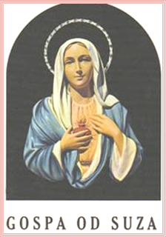
U ponedjeljak 31. kolovoza planirano je hodočašće u marijansko svetište Požeške biskupije Gospi od Suza u Pleternicu. Ove nedjelje ondje počinje devetnica Gospi od Suza. Kao župna zajednica želimo hodočastiti u Pleternicu posljednje večeri devetnice u ponedjeljak, 31. kolovoza. Sudjelovat ćemo u programu djece i mladih, kao i u euharistijskom slavlju koje će u 19.00 sati predvoditi požeški biskup mons. Ivo Martinović. Nakon mise slijedi procesija sa svijećama i likom Gospe od Suza. Cijena puta je 15 €. Polazak je u ponedjeljak (31.8.) u 15.00 sati ispred župne crkve. Prijave su u tijeku. Nemojte čekati posljednji trenutak. Prijave se primaju dok ne bude pun autobus. Tijekom prijave trebaju se odmah uplatiti i troškovi prijevoza.

ZAHVALA VLČ. JOSIPA BRNJIĆA

Dragi župljani, nakon dvije godine predanog služenja našoj zajednici oprostili smo se od župnog vikara vlč. Josipa Brnjića. Na kraju nedjeljnih misa prikupljan je novčani dar od vas vjernika za vlč. Josipa u zahvalu za proteklo služenje u našoj zajednici i za potrebe našeg sad bivšeg kapelana. Prikupljen je novčani dar u iznosu od 3.904 €. Svima u ime vlč. Josipa zahvaljujemo na vašem otvorenom srcu. Istodobno, izražavamo još jednom iskrenu dobrodošlicu našem novom kapelanu, vlč. Karlu Striškoviću.

SUSRET ŽUPNIKA S VOLONTERIMA 'VELIKOG SRCA'- PONEDJELJAK U 19.00 SATI

U godini dana osnovali smo grupu 'VELIKO SRCE' u kojoj se nalazi dvadesetak naših župljana. Riječ je o osobama koje su se na poziv župnika odazvali čišćenju naše župne crkve. Župnik poziva sve njih na susret nakon večernje mise u ponedjeljak, 24. kolovoza u 19.00 sati u prostoru zimskog vrta u župnoj kući. Osim vas koji ste već sudjelovali u čišćenju, pozivamo i sve koje to nisu do sada činili, ali se žele u budućnosti angažirati i dati svoj doprinos u izgradnji naše župne zajednice da nam se pridruže na susretu.

FILMSKA NOĆ POD ZVIJEZDAMA –
SUBOTA, 29. KOLOVOZA U 20.30 SATI

Još je ljeto pa želimo organizirati bratsko druženje na otvorenom ispred naše crkve i to u 'kinu pod zvijezdama' uz gledanje filma 'VELIKO ČUDO'. Riječ je o animiranom filmu snimljenom prema svjedočanstvima katoličkih mistika koji objašnjava pravo značenje i dubinu svete mise te govori o neprestanoj borbi između dobra i zla i konačnom trijumfu vjere. Obitelji molimo da ponesu deke za sjedenje i gledanje filma, a mi ćemo postaviti nekoliko klupa za starije. Ponesite i kokica i piće kako za sebe, tako i za osobu koja će sjediti pored vas. Dobro nam došli!

PASTORALNE AKTIVNOSTI I MOLITVENI SUSRETI U ŽUPI
SUSRET MARIJINE LEGIJE – svakog ponedjeljka u 19 sati.
BIBLIJSKA SKUPINA – utorkom nakon večernje mise.
PROBA ZBORA SA SV. MISE U 7.30 - utorkom nakon večernje mise.
PROBA ZBORA SA SV. MISE U 9.00 - svakog utorka u 20.00 sati u „družbaonici“.
PROBA ZBORA „HVALA“ SA SV. MISE U 10.30 - petkom nakon večernje mise.
PROBA ZBORA MLADIH - srijedom nakon večernje mise.
KRSNA KATEHEZA ZA RODITELJE I KUMOVE:- srijedom nakon večernje mise.
MOLITVENI SUSRET ZAJEDNICE BEZGREŠNOG SRCA MARIJINA – ove srijede neće biti.
EUHARISTIJSKO KLANJANJE – četvrtkom nakon večernje mise. Dođimo i odmorimo se u Gospodinu!
TOTUS TUUS MOLITVA ZA MLADE – četvrtak u 19.40 sati u vjeronaučnoj dvorani.
MINISTRANTSKI SUSRET – subotom u 10.00 sati.
MOLITVENI SUSRET ZAJEDNICE TOTUS TUUS: subotom u 19h.
ŽUPNI CARITAS – Svakog prvog ponedjeljka u mjesecu od 16.30 do 17.30 sati. Zahvaljujemo za svaku donaciju. Ako želite nešto darovati ili trebate pomoć kontakt telefon je: 098 669 643 (Kristina).


DAROVI VJERNIKA ZA INVESTICIJE U CRKVI

Za daljnje investicije na crkvi prikupljeno je u proteklom tjednu 170 €.
Svoj dar možete izravno uplatiti na župni račun kod Croatie banke: HR1624850031100252570 svrha uplate: dar za Crkvu;
ili skeniranjem BAR-CODA
Svim darovateljima od srca hvala. Neka njih i njihove obitelji
u svemu prati zagovor sv. Ćirila i Metoda
ŽENIDBENI NAVJEŠTAJ

Sveti sakrament ženidbe žele sklopiti:
ZARUČNIK: MATEJ MIJIĆ, sin MIJE i ŽELJKE r. SLUKA, uzima
ZARUČNICU: MARIJANU ORKIĆ, kći PEJE i JANJE r. MIJATOVIĆ.
Vjenčanje će biti u petak, 28. kolovoza 2026. u našoj župi.
------------------------------------------------------------------
ZARUČNIK: GORAN ROGALO, sin ZORANA i ANKICE r. LEAKOVIĆ, uzima
ZARUČNICU: INES PANJKOVIĆ, kći MIRKA i GORDANE r. ILIĆ.
Vjenčanje će biti u subotu, 29. kolovoza 2026. u našoj župi.
------------------------------------------------------------------
ZARUČNIK: ANTONIO BENKOTIĆ, sin MARIJA i SNJEŽANE r. BAČANI, uzima
ZARUČNICU: DORU BOGDANOVIĆ, kći SLAVKA i LILJANE r. KALKAN.
Vjenčanje će biti u subotu, 29. kolovoza 2026. u župi Sv. Petra i Pavla u Osijeku.
------------------------------------------------------------------
ZARUČNIK: NIKOLA NESTOROVIĆ, sin DUŠANA i ZORICE r. RUŽIĆ, uzima
ZARUČNICU: VIKTORIJU KLASIĆ, kći IVANA i ŠTEFANIJE r. ŠKREBLIN.
Vjenčanje će biti u subotu, 29. kolovoza 2026. u župi Sv. Josipa u Josipovcu.

Mladencima želimo sreću u braku i Božji blagoslov, a vas dragi vjernici, molimo
da možebitnu zapreku njihovog vjenčanja javite župnom uredu.
PREŠLI U VJEČNU DOMOVINU



Otišli su pred nama u Vječnu Domovinu:
IVAN DREMPETIĆ (26.9.1955. † 16.8.2026.);
IVAN MUSA (5.2.1940. † 17.8.2026.);
KATA MAROJEVIĆ (20.8.1944. † 18.8.2026.)

Pokoj vječni daruj im Gospodine…
Ožalošćenim obiteljima iskrena sućut

RASPORED MISA I MISNIH NAKANA ZA TJEDAN OD 24. DO 30. KOLOVOZA 2026.

1. | PONEDJELJAK,  24.8.2026.  SVETI BARTOL, APOSTOL  BL. MIROSLAV BULEŠIĆ, MUČENIK | 18.30 | † ĐURO I † JOSIP VUJNOVIĆ;  † LOVRO HEGEDIŠ;  † KATA, † BRANKO I  † BRANKA BLATANČIĆ
2. | UTORAK, 25.8.2026.  SV. LJUDEVIT; SV. JOSIP KALASANCIJSKI, PREZBITER | 18:30 | † STJEPAN STANKOVIĆ;  † ALOJZIJE I † ANKICA TOMIĆ;  ZA DUŠE U ČISTILIŠTU
3. | SRIJEDA,  26.8. 2026. | 18.30 | † MARA BACELJ;  † LUCA KOVAČ;  † JOSIP GABELICA
4. | ČETVRTAK,  27.8. 2026.  SVETA MONIKA | 18:30 | † IVAN OSEKOVAC, † MARINKO BOŽIĆ I † † IZ OBITELJI HORVAT;  † DOMAGOJ DRLJE;  † DRAGICA I † ANTUN KEZERLE
5. | PETAK, 28.8. 2026.  SVETI AUGUSTIN,  BISKUP I NAUČITELJ CRKVE | 18.30 | † GOJKO LONČINA I  †† IZ OBITELJI LONČINA;  † IVA KRALJEVIĆ;  † ANA I † MATO KOVAČEVIĆ
6. | SUBOTA, 29.8.2026.  MUČENIŠTVO SV. IVANA KRSTITELJA | 07:30 | † STJEPAN BOSANKIĆ;  † VLADIMIR I † BEŽIKA CEROVAC
7. | NEDJELJA,  30. 8. 2026.  22. KROZ GODINU | 07:30  09:00  10:30  18:30 | † LJERKA I JULIJAN VIROVKIĆ  † STANKA I IZIDOR DUKARIĆ  ZA SVE ŽUPLJANE (PRO POPULO)  † IVAN BARIĆ, † ALOJZ I † MATILDA JELIĆ

RADNO VRIJEME ŽUPNOG UREDA
PONEDJELJAK – SUBOTA: 8.00 - 12.00 sati;
PONEDJELJAK – PETAK: 17.00 – 18.30 sati

Sve vrste potvrda i informacija možete dobiti u Župnom uredu u navedeno uredovno vrijeme. Župnik i kapelan su na raspolaganju vjernicima svaki dan i ako trebate duhovni razgovor, ispovijed, nazovite broj župnog ureda 031 / 505 830 i dogovorite s njima susret.
Odgovara: Župa Svetih Ćirila i Metoda, slavenskih apostola, Osijek 9
Župnik: Ante Šiško
www.cirilimetod.hr; e-mail: cirilimetod.os@gmail.com; sisko.ante@gmail.com

